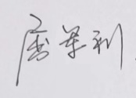

平行度测量过程控制图

|  |
| --- |
| 均值控制图  1 2 3 4 5 6 7 8 9 10 11 12 13  0.00850 0.00845 0.00840 0.00835 0.00830 0.00825 0.00820 0.00815 0.00810 0.00805  0.00800 |

UCL=0.0084

CL=0.00824

LCL=0.0081

LCL=--

CL=0.00016

UCL=0.00032

|  |
| --- |
| 极差控制图  0.0004  0.00035  0.0003  0.00025  0.0002  0.00015  0.0001  0.00005  0  1 2 3 4 5 6 7 8 9 10 11 12 |